Рекомендации родителям по музыкальному воспитанию детей


Важна охрана детского слуха от резких слуховых эффектов.
Устраняйте все, что нарушает правильное развитие слуха (громкие звуки, хаотическая речь и т. д.)
Подумайте о правильном подборе игрушек. Они должны быть с нежным, мелодичным звучанием.
Учите детей ориентироваться в ритме.
Упражняйте детей в различении музыкальных тонов и музыкальной окраски.
Предлагаем вам стихи-песенки, которые помогут развить у детей ритмическое чувство. Их можно использовать на прогулке, в часы досуга. Их можно петь, но можно и просто весело проговаривать. Они сами зададут правильный ритм.
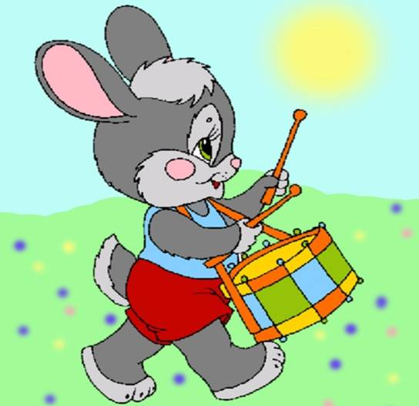  ДОЖДИК  Кап-кап, тук-тук, - Дождик по дорожке! Выбежали дети, Ловят капли эти, Выставив ладошки. | ЗАЙЧИК  Ушки длинны,  Куцый хвост,  Небольшой у зайки рост.  В огороде побывал,  Там капусты пожевал.  Длинноногий,  Скок да скок!  Мы за ним –  Он наутек!

Голос ребенка – самый доступный инструмент, которым он обладает с ранних лет.
Вот почему пение все время присутствует в жизни ребенка, заполняет его досуг, помогает организовать сюжетные игры. Песня – яркая, образная форма углубленного представления об окружающей действительности.
Исполнение песни вызывает у ребенка положительное отношение ко всему прекрасному, доброму и порой убеждает его сильнее, чем полученная другим путем информация. Пение благотворно влияет на детский организм, помогает развитию речи, углубленному дыханию, укреплению голосового аппарата.

В процессе обучению пению особенно активно развиваются основные музыкальные особенности ребенка: эмоциональная отзывчивость, музыкальный слух, чувства ритма. отметил: «В песне есть нечто воспитывающее душу и в особенности чувства…

От правильного организованного обучения пению с раннего возраста в значительной мере зависит нравственно – эстетическое развитие человеческой личности.
Родителям детей дошкольного возраста необходимо обратить внимание на то, какие песни слушает ваш малыш дома. Какой воспитательный характер несет слушаемая песня.
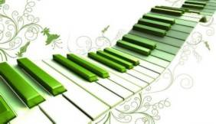
Пойте вместе с детьми
и помните, какое
воспитательное значение
несет песня!!!


Музыкальный уголок лучше расположить на отдельной полке или столе, чтобы у ребёнка был подход к уголку. Какие именно инструменты должны быть в уголке? Металлофон, детская флейта. В детском саду уже в средней группе мы учим играть на металлофоне простейшие мелодии. Хорошо иметь дома и деревянные ложки, т. к. простейшими навыками игре на ложках дети овладевают уже в младшей группе.
Музыкальный руководитель всегда с удовольствием готов дать консультацию родителям, как правильно играть на тех или иных инструментах.
Очень хорошо, если вы приобретёте диски из комплекта по слушанию в детском саду, а также «детский альбом» . «В пещере горного короля» Грига, музыкальные сказки «Золотой ключик», «Бременские музыканты».
Советуем приобрести для детей «Музыкальный букварь» Ветлугиной, «Нотная азбука для детей» Кончаловской.
Можно приобрести портреты композиторов, познакомить с музыкой. В музыкальном уголке могут быть музыкальные игры, которые помогут детям закрепить пройденный материал.
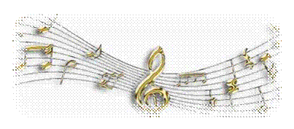
Родителям рекомендуем читать детскую литературу о музыке: «Myзыка-детям» со ст. Михеева, «Музыкально-эстетическое воспитание детей и юношества» Шацкой.


Этот вопрос интересует многих родителей и в первую очередь тех, которые хотят учить своих детей музыке. К музыкальной деятельности способны все дети и если умело ими руководить, они овладеют интонированием песен с некоторыми нюансами, ритмическими, музыкальными движениями, приучатся слушать музыку. Эстетическая восприимчивость к музыке не развивается сама по себе: нужно, чтобы ребёнок систематически общался с музыкой. В детском саду есть для этого все возможности: 2 раза в неделю, для каждой группы проводятся музыкальные занятия, вечера досуга, дни рождения, ежедневно, по утрам, гимнастика под музыку.
Как видите, дети музыкой в саду заняты достаточно. Ребёнок 3-х лет, ещё не умеет слушать музыку, не может сохранить внимание долгое время, поэтому лучше слушать короткие песенки, пьесы с ярким музыкальным образом. Для детей этого возраста характерно выражать свои чувства в движении, игре. Исполняется «Колыбельная» и все дети качают куклу, зазвучала весёлая музыка и все дети начинают приплясывать.
Чем дети становятся старше, тем у них больше музыкально-слуховой опыт, вырабатывается музыкальные представления, развивается логическое мышление. Научившись в движении слушать музыку, ребёнок начинает понимать настроение, переданное композитором. В подготовительной группе при прослушивании пьесы Чайковского «Болезнь куклы» дети очень тонко подмечают настроение.
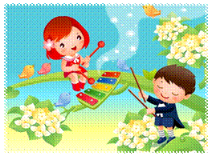
Музыка нужна детям не только на занятиях, но и в быту. Можно при обычной прогулке заметить, как шелестят листики, поют птицы и т. д. Музыкальное воспитание влияет на умственное развитие детей.

